- ИГРУШКИ ИЗ РЕАЛЬНОЙ ЖИЗНИ:
-Кукольное семейство (может быть семья зверушек)
-Кукольный домик
-Мебель, посудка,стиральные машины, плиты, телевизоры, фен,щетка с совком
-Сумочки,кошелечки
-Машины,лодка,самолет,железная дорога
-Медицинские и парикмахерские инструменты
-Мелки и доски для рисования, магнитные доски, счеты,часы
-Музыкальные инструменты
-Фонарик
-Разборная палатка-домик для ребенка

- ИГРУШКИ,ПОМОГАЮЩИЕ ВЫПЛЕСНУТЬ АГРЕССИЮ
-Солдатики, ружья
-Мячи, надувные груши, подушки
-Дротики для метания, кегли, скакалки
-Дикие животные ,резиновые игрушки
-Молотки и другие инструменты
-Гимнастический комплекс

- ИГРУШКИ ДЛЯ РАЗВИТИЯ ФАНТАЗИИ И САМОВЫРАЖЕНИЯ:
- Кубики,пирамидки,матрешки, конструкторы,мозаика
-Азбука, настольные игры,разрезные картинки или открытки
-Краски,цветные карандаши,фломастеры, пластилин, бумага для аппликаций, клей
-Наборы для рукоделия, нитки,кусочки тканей,ножнички
-Песок, камушки, ракушки,деревянные брусочки

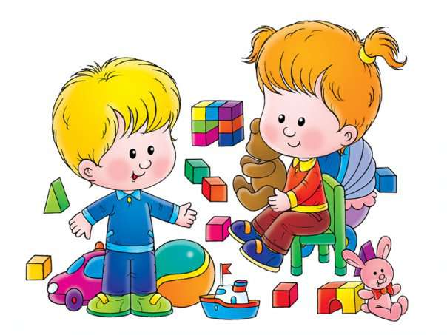
Помните, что все, кроме любимой игрушки надо периодически менять или обновлять. Если ребенок не берет долго игрушку, значит она ему пока не нужна, уберите ее, а через некоторое время ее появление вызовет новый эмоциональный и познавательный интерес у ребенка.
У каждого ребенка должна быть такая игрушка, которой он может пожаловаться, которую поругает и накажет, пожалеет и утешит. Именно она поможет ему преодолеть страх одиночества, когда родители куда-либо ушли, страх темноты, когда выключают свет и надо уснуть, но не одному, а с игрушкой –подружкой. Никогда не заставляйте ребенка своими руками выкидывать сломанные игрушки.
Для него они символы его развития, с каждой связана положительная эмоция и переживания. Это его детские воспоминания, это его друзья. Об игрушках можно говорить долго, но вспомните фильм «Игрушка», где сын миллионера жил в огромном доме, имел кучу роботов, машин, компьютеров, но был одинок, пока не нашел себе друга-человека, понимающего и любящего его, способного вместе с ним фантазировать и играть.
ТАК ИГРАЙТЕ ЖЕ ЧАЩЕ СО СВОИМИ ДЕТЬМИ!!!

